20-24 kwietnia 2020r. - religia (Dorota Sarapuk)
Klasa Vaż – wychowawca p. Izabela Strawa

- Temat: Pan Jezus w Eucharystii daje nam pokarm na życie wieczne.
Podczas cudownego rozmnożenia chleba Jezus zapowiedział uczniom inny pokarm. Wiele osób nie rozumiało tej nauki i zaczęło od Niego odchodzić..

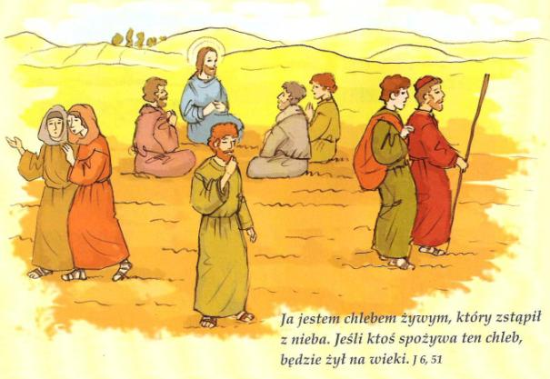

Eucharystia jest najcenniejszym darem pozostawionym ludziom przez Boga. W niej Chrystus daje swoje Ciało i swoją Krew, by każdy z nas mógł w przyszłości osiągnąć niebo i przebywać w domu Ojca. Z wiarą, będę przygotowywać się na przyjęcie Chrystusa w Komunii Świętej. Jest ona pokarmem w drodze do nieba

Karty pracy: str. 47, ćw. 1
Pan Jezus zostawił nam wielki dar.
Z umieszczonych na rysunku liter utwórz jego nazwę i zapisz ją.

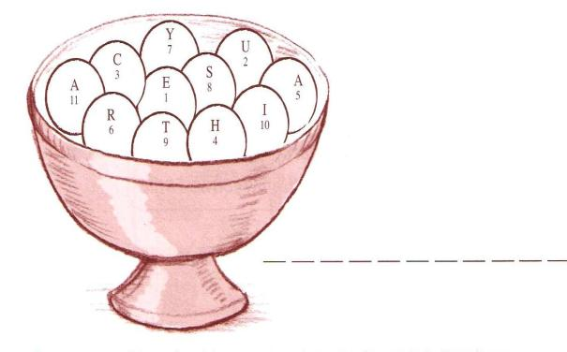

- Temat : Msz Święta – wielka tajemnica naszej wiary.
Każda Msza Święta jest uobecnieniem ważnego wydarzenia, które dokonało się w wieczerniku i na krzyżu. Pan Jezus dał nam siebie. Umarł i zmartwychwstał, aby nas zbawić. Jest to wielka tajemnica naszej wiary.
Msza Święta jest wyjątkowym spotkaniem z Panem Jezusem, dlatego:

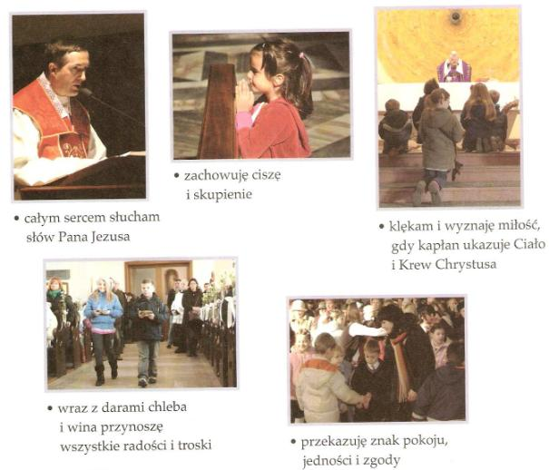

Obejrzyj rysunki i powiedz, jak dzieci pomagają rodzicom i rodzeństwu. Połącz rysunki z odpowiednimi obrazkami. Dokończ kolorować rysunki.

